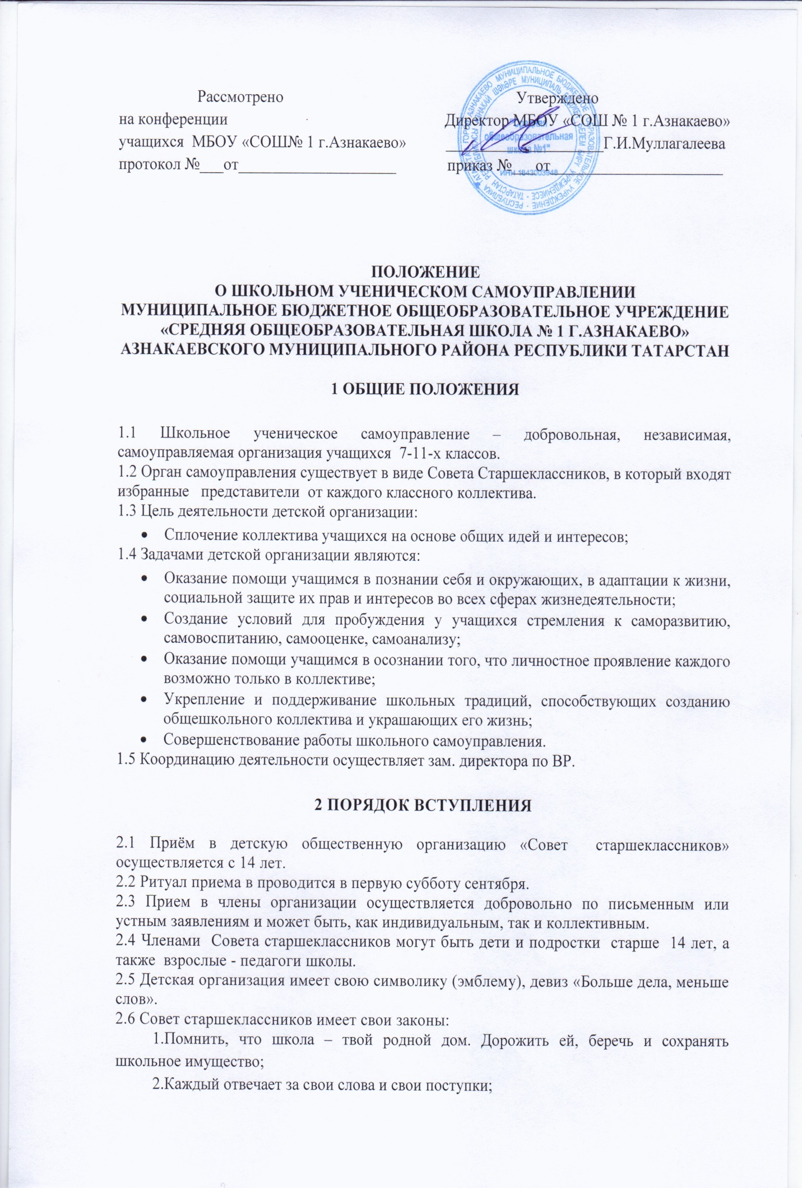

3.Помнить, что ты – пример для всех остальных. Твои поступки и дела – зеркало для других;
4.Уметь найти в себе силы часть личного времени посвятить людям, нуждающимся в тебе;
5.Помнить, что ты свободная личность, но и уметь прислушиваться к чужому мнению.
2.7 Законы членов детской организации являются основными при вхождении в организацию, отражают отношения организации с окружающим миром.

3 ПРАВА И ОБЯЗАННОСТИ

Члены организации имеют право:
- участвовать во всех проводимых акциях и мероприятиях;
- обсуждать любой вопрос, касающийся прав и обязанностей лично каждого;
- вносить предложения по улучшению работы детской организации и добиваться их реализации;
- добровольно вступать и выходить из организации;
- привлекать к организационной деятельности других школьников разных возрастных групп;
- реализовывать свой творческий потенциал.

Члены организации обязаны:
- Соблюдать данное Положение и выполнять решения организации;
- Активно участвовать в работе организации, уважать мнение коллектива и его традиции;
- Уважать права и считаться с интересами других членов организации;
- Достойно представлять свою школу на любом уровне.

Дети и взрослые имеют в организации равные права, строят свои отношения на основе взаимного уважения и творчества.

4 СТРУКТУРА ОРГАНИЗАЦИИ

4.1 Детская организация «Совет старшеклассников» состоит из выбранных представителей учащихся 7-11-х классов.
4.2 Высшим органом является конференция учащихся;
4.3 Исполнительным органом является Совет;
4.4 В состав Совета старшеклассников входят:
- Учебный сектор
- Трудовой сектор
- Отряд профилактики правонарушений
- Спортивный сектор
- Сектор печати и информации
- Культмассовый сектор

5 ОСНОВНЫЕ ФОРМЫ РАБОТЫ

- коллективный общественно - полезный труд;
- коллективные творческие дела;
- соревнования; состязания
- акции, конкурсы
- шефство
- выставки, ярмарки

6 ОСНОВНЫЕ ДОКУМЕНТЫ

6.1 Положение о школьном самоуправлении
6.2. План работы Совета старшеклассников на год, месяц.
6.3 Протоколы заседаний

